《安全评价报告信息公布表》
机构名称 | 重庆市安全生产科学研究有限公司 |  |  |  |  |  | 资质证号 |  |  | APJ-（渝）-001
委托单位 | 道真仡佬族苗族自治县吉祥烟花爆竹有限责任公
项目名称 | 道真仡佬族苗族自治县吉祥烟花爆竹有限责任公司烟花爆竹储存库安全现状评价
项目类别 | □预评价 现状评价 □验收评价 □其他
所属业务类别 |  | 烟花爆竹选业
安全评价过程控制情况
安全评价项目管理 | 项目组组长 |  |  |  | 技术负责人 |  |  |  |  |  | 过程控制负责人
安全评价项目管理 | 朱继红 |  |  |  | 蔡治勇 |  |  |  |  |  | 冯 皓
编制过程 | 报告编制人 |  |  | 报告提交日期 |  |  |  | 报告审核人 |  |  |  | 报告审批人
编制过程 | 王艳飞 |  |  | 2023.5 |  |  |  | 唐元杰 |  |  |  | 陈美宝
姓 名 | 认定专业 |  | 安全评价师从业识别卡/证书编号 |  |  |  |  | 注册安全工程师  注册证号 |  |  |  |  | 是否专职
朱继红 | *化工专业相关内容 |  | 007765 |  |  |  |  | - |  |  |  |  | 是
陈红旭 | *机械相关专业 |  | 041366 |  |  |  |  | - |  |  |  |  | 是
王永辉 | *电气专业相关 |  | 034150 |  |  |  |  | - |  |  |  |  | 是
王艳飞 | *采矿工程专业 |  | 036304 |  |  |  |  | - |  |  |  |  | 是
段美满 | *爆炸技术 |  | 020781 |  |  |  |  | - |  |  |  |  | 是
田祖伟 | *安全专业相关内容 |  | 030719 |  |  |  |  | - |  |  |  |  | 是
陈美宝 | 机械；冶金 |  | 1500000000100116 |  |  |  |  | 0100948 |  |  |  |  | 是
冯皓 | 机械；化工机械 |  | S011053000110201000802 |  |  |  |  | 0016637 |  |  |  |  | 是
蔡治勇 | 热能与动力；火工 |  | 0800000000102949 |  |  |  |  | 0074134 |  |  |  |  | 是
项目简介 | 道真仡佬族苗族自治县吉祥烟花爆竹有限责任公司成立于2007年01月04日；类型：有限责任公司（自然人投资或控股）；住所：贵州省遵义市道真仡佬族苗族自治县玉溪镇城关村朱家沟组；法定代表人：陈顺四；注册资本：伍拾伍万元整；经营范围：烟花爆竹批发经营。烟花爆竹经营（批发）许可证有效期：2020年6月24日至2023年6月23日。  现场勘查照片：  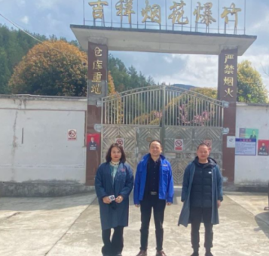
现场开展工作情况 | 勘验人员 |  | 勘验时间 |  |  | 勘验任务 |  |  | 勘验中的问题
现场开展工作情况 | 朱继红 |  | 2023.4.23 |  |  | 现场指导
现场开展工作情况 | 王艳飞 |  | 2023.4.23 |  |  | 现场指导

